芯片组1、 DS32ELX0421 与DS32ELX0124
芯片组2、 DS90UB941AS 与 DS90UB948
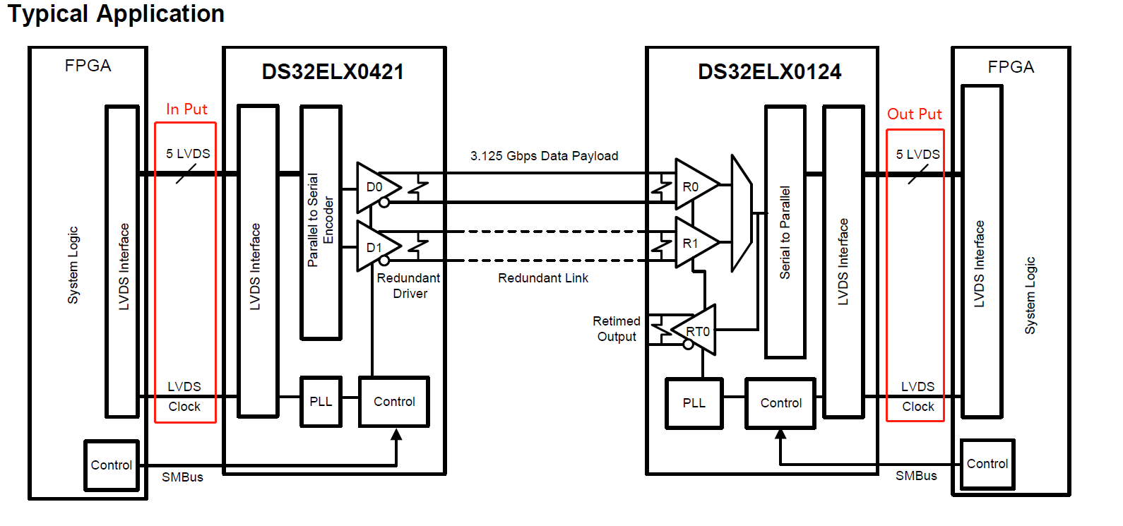
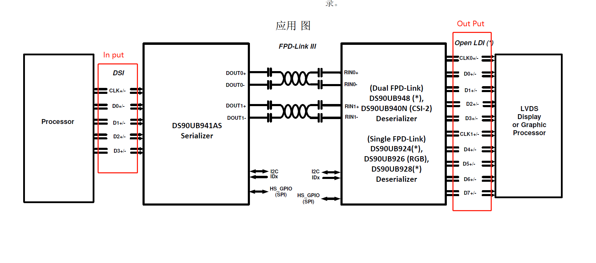

问题：
1、 如图 input—output 的数据是否会有改变.。
2、 如图 input—output 是否有指定的通信格式。
3、 芯片组1 是否能只使用TXCLKIN与TXIN0-3，闲置TXIN4。
4、 芯片组1 的SM Bus 是否能通过FPGA-Link 双向传输数据。
5、 DS32EL0421, DS32ELX0421 两款芯片有什么不同。
6、 我们想讲这个芯片方案用在打印机上有两组LVDS （CLK+/-，D0+/-，D1+/-，D2+/-，D3+/-），并有双向低速信号传输要求，那个方案是否能满足。

